Visuomenės aplinkosauginio švietimo projektas „Mažieji gamtos saugotojai“
Vilniaus lopšeliai-darželiai: Santariškių, „Lazdynėlis“, „Pakalnutė“

Kūrybinės dirbtuvės iš antrinių žaliavų „Kuriu ir žaidžiu“

Su “Kačiukų” grupės vaikais aptarėme, diskutavome:
- Kas yra antrinės žaliavos?
- Kodėl verta antrines žaliavas prikelti antram gyvenimui, jas panaudojant kūrybiniuose darbuose?
- Kodėl verta gyventi ir elgtis taip, kad nekenktume gamtai?
Kvietėme šeimas įsitraukti ir savo pavyzdžiu keisti ikimokyklinio ir priešmokyklinio amžiaus vaikų mąstymą ir vartojimo kultūrą. Su šeimomis išsikėlėme bendrą tikslą, artimiausioje aplinkoje ieškoti nebenaudojamų daiktų, kuriuos galėtume su vaikais prikelti naujam gyvenimui. Bene daugiausia vaikų teigė, kad namuose su tėveliais daugiausia rado nebereikalingų plastikinių maišelių ir indų. Su vaikais aptarėme kur galėtume tuos nereikalingus indus ir maišelius panaudoti. Visi drauge sutarėme, kad iš tų nereikalingų daiktų kursime teatro lėles, su kuriomis galėsime žaisti, vaidinti.
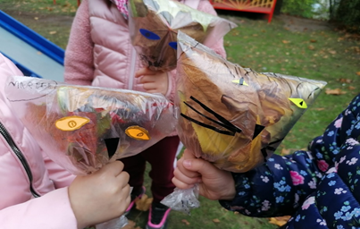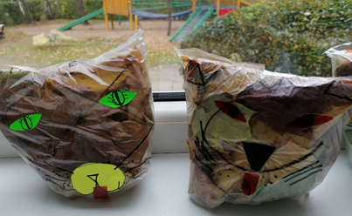
„Pavyko susikurti puikų lapinuką, dabar maišelis nebesivolios, o su draugėm lauke galėsme žaisti katinų mokyklą“. (Marija 6m.)
„Aš pasakysiu mamytei, kad niekada nemestų maišelių, gi galima pasidaryti visokių žaisliukų“. (Emilija 5 m.)

„Mes gerai pasielgėme, kad maišelių neišmetėme, dabar šiukšlyne bus mažiau šiukšlių“. (Ignas 6 m.)
„Man mamytė sako, kad šiukšlių nemyli net visokie gyvūnai. Ir aš jų nemyliu“. (Maja 5 m.)
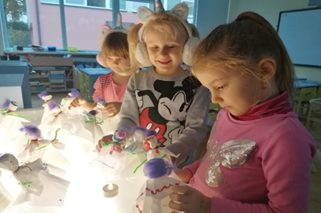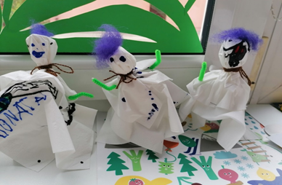
„Kaip gerai sugalvojome panaudoti nebereikalingas gimtadienio stiklines“. (Gintarė 6 m.)
„Lėlytės galės šviesti ant palangės kai ilsėsimės ir bus kaip lempos“. (Meida 5 m.)
„Draugams rodysime spektakliuką apie šviečiančius vaiduokliukus“. (Beatričė 5 m.)
„Mes naudojame nebereikalingus daiktus ir saugome savo Žemę“. (Deividas 6 m.)
Vaikams labai patiko kurti iš antrinių žaliavų, sumaniai panaudojo plastiką, popierių, kūrė ir pasakojo įvairias istorijas.
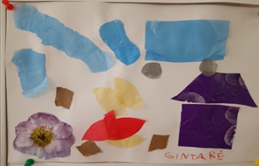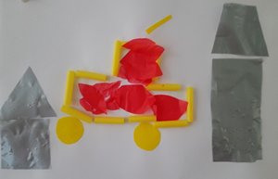

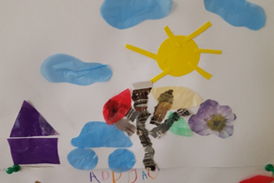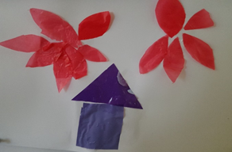
Džiugu buvo žaisti su pačių pasigamintais žaislais. Vaikai pasakojo, kad su šiais žaidimais žaidė ir namuose, pasak vaikų, išmokė žaisti mamytes, tėvelius, sesutes, broliukus, močiutes ir senelius. Tėveliai džiaugėsi labai smagia veikla.
